МБДОУ «Атемарский детский сад № 1 «Теремок»
Лямбирского муниципального района РМ

Конспект занятия
«Театр ложек», сказка «Колобок»
для детей 4-6 лет

Подготовила:
музыкальный руководитель
Зенченко Елена Владимировна

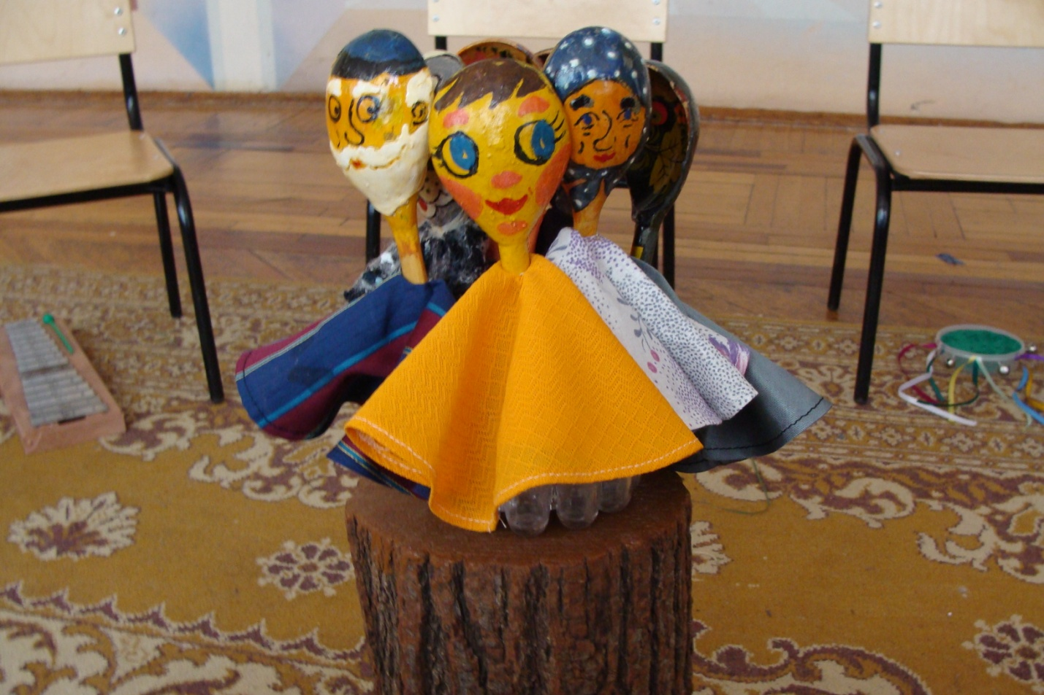
Театр ложек.
Сказка «Колобок».
Конспект занятия для детей 4-6 лет.
Задачи:
- Игровое творчество:
Поощрять стремление детей самостоятельно создавать игровые образы с помощью движения, мимики. Привлекать детей к сочинению коротких сказок, историй (изменить окончание сказки «Колобок»).
- Танцевальное творчество:
Побуждать детей сочинять танцевальные характеристики спектакля в жанре народной пляски (танец Колобка и Лисы).
- Импровизация на детских музыкальных инструментах.
Поощрять детей использовать детские музыкальные инструменты со звуком неопределенной высоты, уметь сопровождать танцевальные импровизации в спектакле (бубен, ложки, маракас, колокольчик и т.д.).
- Основы кукловождения:
Обучать детей приёмам вождения кукол – ложек.
- Основы актёрского мастерства:
Развивать способность понимать эмоциональное состояние персонажа, уметь выразить его состояние мимикой.
- Основы кукольного театра:
Развивать у детей интерес к кукольным спектаклям, поощрять участие в этом виде деятельности.
- Основные принципы драматизации:
Воспитывать заинтересованное отношение к играм – драматизациям, совершенствовать импровизационные способности детей (шапочки Колобка и Лисы).

Ход занятия.

Дети входят в зал и садятся на стулья, расставленные по кругу. В центре стоит пенёчек, на нём ложки – куклы. Под стульями музыкальные инструменты (бубны ложки, маракасы, колокольчики, дудочки)

Муз. рук.: Ребята, вы хорошо знаете сказку «Колобок», давайте её
вспомним.
(даёт ложки с изображением Бабушки и Дедушки двум
детям).
Муз. рук.: Жили были Дед да Баба. Вот как-то раз и говорит Дед …
Реб. Дед: Испекла бы, ты, Бабка, колобок.
Реб. Баб.: Да из чего же я его испеку, муки то нет.
Реб. Дед: А ты по сусекам помети, по амбару поскреби, может и
наберёшь.
Муз. рук.: Так Бабка и сделала. Наскребла муки, испекла колобок и
поставила его студиться на окошко. Сидел, сидел колобок
на окне, надоело ему, спрыгнул он с окна и покатился по
дорожке.
(дать ложку – Колобка ребёнку. Дети передают её по кругу)
Катится Колобок, весело ему (см. приложение 1)
и поёт песенку: (см. приложение 2)
(песню Колобка поёт один ребёнок у которого оказалась
ложка – Колобок).
Колобок: Колобок, я Колобок, у меня румяный бок.
По сусекам я скребён, на сметанке я мешён.
В жаркой печке испечён, на окошке остужён.
Я от дедушки ушёл, я от бабушки ушёл.
Муз.рук.: А навстречу ему заяц.
(ребёнок, около которого остановился Колобок берёт ложку
Зайца).
Реб. Заяц: Колобок, Колобок, я тебя съем!
Реб. Кол.: Не ешь меня, Заяц, я тебе песенку спою!
(песню Колобка поёт один ребёнок у которого оказалась
ложка – Колобок).
Колобок: Колобок, я Колобок, у меня румяный бок.
По сусекам я скребён, на сметанке я мешён.
В жаркой печке испечён, на окошке остужён.
Я от дедушки ушёл, я от бабушки ушёл.
Не затем я песню пел, чтобы заяц меня съел!
Муз. рук.: И покатился Колобок дальше…(приложение 1),
(дети передают ложку – Колобок по кругу, ложку – Заяц
ставят на место).
А навстречу ему Волк.
(ребёнок, около которого остановился Колобок берёт ложку
Волка).
Реб. Волк: Колобок, Колобок, я тебя съем!
Колобок: Не ешь меня, Волк, я тебе песенку спою!
(песню Колобка поёт ребёнок у которого оказалась ложка) и
т.д.
После того, как Колобок споёт песню Лисе.
Муз. рук. Ребята, а теперь ответьте мне на вопрос, почему Лиса хочет
съесть Колобка? (дети отвечали так: «Колобок вкусный, лиса
хитрая»). А вам жалко Колобка? (Да). А что надо сделать,
чтобы лиса его не ела? (дети отвечали так: «Перехитрить; в
мешок посадить…накормить). А чем можно накормить
лису? (ответ детей: «Рыбой, сметаной). Наелась Лиса, не
хочет есть Колобка. Как же мы закончим сказку? (сочиняют
дети).
Муз. рук. Ребята, когда Колобок встретил Волка и Медведя он
испугался, давайте покажем, как он испугался (дети
изображают «испуг»). А когда Колобок катился по дорожке,
ему было весело. Покажите как? (изображают радость,
веселье).
А у меня есть шапочки Колобка и Лисы (надеть детям).
Придумайте пляску для Лисы и Колобка.

Пляска Лисы и Колобка – любая р.н.м.
(дети подыгрывают на инструментах).

Муз. рук. Вот как закончилась наша сказка.

Приложение 1
Муз. О.С. Боромыковой

Приложение 2

Список используемой литературы:
- Муз. и сл. песни О.С. Боромыковой – источник неизвестен.
- Разработка занятия авторская (Зенченко Е.В.).

